Nöd-Telefax

Jag kan Jag kan Jag är

inte höra inte tala handikapat

Vem faxar?

Namn:________________________________ Faxnummer:___________________
Vart skall hjälpen komma?

Gatuadress:______________________ Husnummer:______ Vaning:_______________

Ort:_________________________________________________________________________

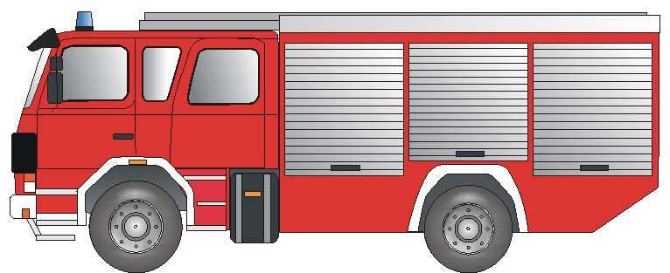
Vem skall hjälpa? Vad har hänt?
___________________________________________________________________________________________________________________________________________________________________________________________________________________________________________________
Brandkar eld nödsituation olycka

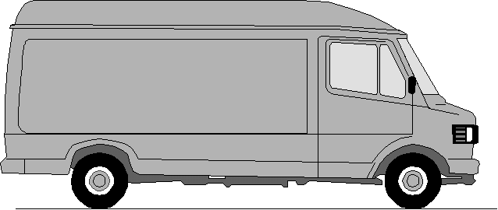

Ambulans läkare skadad sjuk

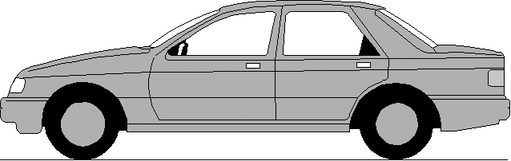
POLIZEI

Polis inbrott överfall slagsmal

Jag ber om information om läkarjouren:

Läkare Tandläkare Öron-Näs-Halsläkare Ögonläkare
Apotek i närheten av stad/ort:

Adress:______________________________________________________________

Faxnummer:__________________________ Telefon:__________________________

Tack! Underskrift:_____________________________

Vänligen faxa tillbaka! Vänligen faxa tillbaka! Vänligen faxa tillbaka!

Nödfax har tagits emoch och __________________________________________________________

är pa väg till dig. Mottagarens underskrift:______________________________
Vorlage erstellt von: Branddirektion Frankfurt/Main, Friedel Schecker und Deutscher Schwerhörigenbund, Klaus Büdenbender/Schwedisch

